

ムーブフェスタ２０１9市民企画事業

いま知りたい！

**障がい者の将来設計**

**又村あおい氏講演会**

発達障害児者の子育て・親育ちシリーズ１６

**～障害福祉サービスの動向、地域生活とお金の話～**

日　時：２０１９年７月２１日（日）　1０時20分～1３時

会　場： 北九州市立男女共同参画センター“ムーブ ”５階　大セミナールーム

　　　　（北九州市小倉北区大手町１１－４）　※公共交通機関の利用をお願いします

参加費：一般５００円　北九州市自閉症協会会員無料　 ※当日受付でお支払ください

定　員：１５０名 　※定員になり次第締め切ります

主　催：北九州市自閉症協会

後　援：北九州市教育委員会、社会福祉法人北九州市福祉事業団

問合せ：０９３－９６４－１１０２

**又村あおい氏 プロフィール**

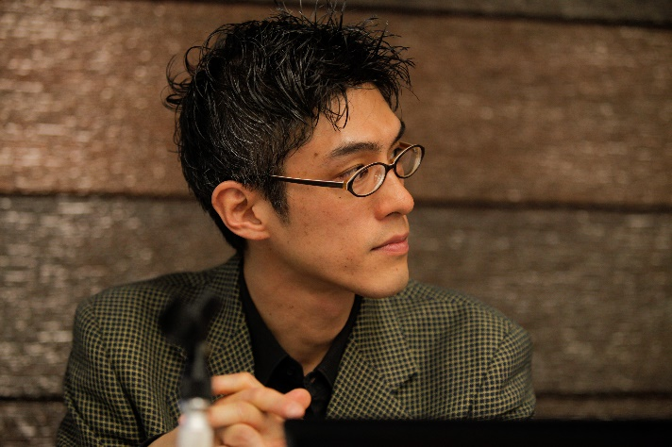

神奈川県平塚市障害福祉担当を8年間勤務し、神奈川県庁へ出向、同市役所企画担当課勤務。26年度に内閣府（障害者施策担当・障害者制度改革担当室）へ出向し、現在は平塚市福祉総務課地域福祉担当所属しています。「全国手をつなぐ育成会連合会」の政策センター委員や機関誌「手をつなぐ」の編集委員。（社）日本発達障害連盟の機関誌「ＪＬニュース」編集長、「発達障害白書」編集委員。内閣府の障害者差別解消法アドバイザーなど。主な著書：あたらしいほうりつの本（全国手をつなぐ育成会連合会）

障害福祉制度全般に詳しく、障害者総合支援法や障がい児支援に関する勉強会、障害のある人が地域で暮らすための支援システムなどのご講演を各地でされています。

＜北九州市自閉症協会＞

自閉症児・者が地域社会の中でともに生き生きと暮らせるよう行政を含め社会全体へ働きかけています。自閉症への理解と支援のための講演会・勉強会・出前講義、余暇支援・会報誌発行など行っています。日本自閉症協会・福岡県自閉症協会が上部組織です。

北九州市自閉症協会ＨＰ　　http://www.asj-kitakyushu.org/

障害福祉制度全般に詳しく、障害者総合支援法や障がい児支援に関する勉強会、障害のある人が地域で暮らすための支援システムなどのご講演を各地でされています。

＜北九州市自閉症協会＞

自閉症児・者が地域社会の中でともに生き生きと暮らせるよう行政を含め社会全体へ働きかけています。自閉症への理解と支援のための講演会・勉強会・出前講義、余暇支援・会報誌発行など行っています。日本自閉症協会・福岡県自閉症協会が上部組織です。

北九州市自閉症協会ＨＰ　　http://www.asj-kitakyushu.org/

＜北九州市自閉症協会＞

自閉症児・者が地域社会の中でともに生き生きと暮らせるよう行政を含め社会全体へ働きかけています。自閉症への理解と支援のための講演会・勉強会・出前講義、余暇支援・会報誌発行など行っています。日本自閉症協会・福岡県自閉症協会が上部組織です。

北九州市自閉症協会ＨＰ　　http://www.asj-kitakyushu.org/

*＜北九州市自閉症協会＞*

自閉症児・者が地域社会の中でともに生き生きと暮らせるよう行政を含め社会全体へ働きかけています。自閉症への理解と支援のための講演会・勉強会・出前講義、余暇支援・会報誌発行など行っています。日本自閉症協会・福岡県自閉症協会が上部組織です。

北九州市自閉症協会ＨＰ　　http://www.asj-kitakyushu.org/

＜北九州市自閉症協会＞

自閉症児・者が地域社会の中でともに生き生きと暮らせるよう行政を含め社会全体へ働きかけています。自閉症への理解と支援のための講演会・勉強会・出前講義、余暇支援・会報誌発行など行っています。日本自閉症協会・福岡県自閉症協会が上部組織です。

北九州市自閉症協会ＨＰ　　http://www.asj-kitakyushu.org/

＜北九州市自閉症協会＞

自閉症児・者が地域社会の中でともに生き生きと暮らせるよう行政を含め社会全体へ働きかけています。自閉症への理解と支援のための講演会・勉強会・出前講義、余暇支援・会報誌発行など行っています。日本自閉症協会・福岡県自閉症協会が上部組織です。

北九州市自閉症協会ＨＰ　　http://www.asj-kitakyushu.org/



|  |  |  |
| --- | --- | --- |
| ふりがな  氏　　名 |  | |
|  | |
| 電話や携帯番号  （連絡のつく番号） |  | |
| FAX  （FAXの方必須） |  | |
| アドレス  （メールの方必須） |  | |
| 所属など（よろしければ○記入） | ・保護者　　・当事者　　・支援者　　・教育関連　　・医療従事者  ・その他（　　　　　　　　　　　　　　　　　　　　） | |
| ご一緒に参加される方のお名前  ふりがなもお願いします  合計  　　　　　　　人 |  |  |
|  |  |
|  |  |
|  |  |
|  |  |
|  |  |



申し込み方法：FAXまたはメール

申し込み期間：７月１日（月）～７月１５日（月）

申し込み先：FAX　093-964-1102（伊野）

メール　harutaku@jcom.home.ne.jp

**「いま知りたい！障がい者の将来設計」申込書**

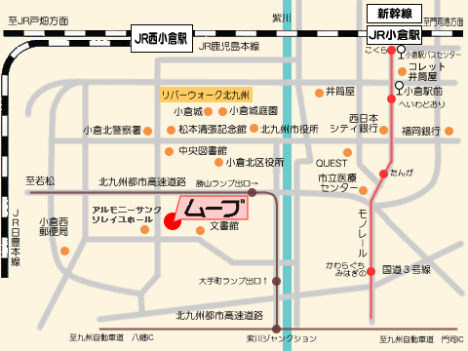

**アクセス**

◆ＪＲ◆

西小倉駅より徒歩　約１５分

◆北九州都市高速◆

勝山ランプ／大手町ランプ

出口より　約３分

◆西鉄バス◆

小倉駅バスセンターから２７・

４５・１１０・１３４・１３８  
　小倉駅前から７６・７９

「ソレイユホール・ムーブ前」下車

